คู่มือการสร้าง Classroom โดยใช้ Google Classroom
สำหรับครูผู้สอนโรงเรียนจะนะชนูปถัมภ์
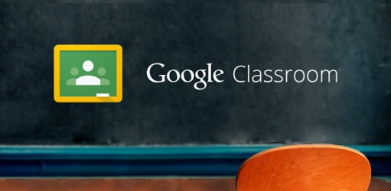

โดย
ว่าที่ร.ต.วรวุฒิ เหมเด็น
ครู โรงเรียนจะนะชนูปถัมภ์
สำนักงานเขตพื้นที่การศึกษามัธยมศึกษา เขต 16

สารบัญ
ส่วนที่ 1 Google Classroom คืออะไร 1
ประโยชน์ของการใช้งาน Google Classroom 1
ส่วนที่ 2 การสร้างชั้นเรียน 1
ขั้นตอนการสร้างชั้นเรียน ด้วย Google Classroom 2
หน้าจอการทำงานของ Google Classroom 4
การเปลี่ยน Theme หรือ Banner
การจัดการข้อมูลทั่วไปของชั้นเรียน
การเพิ่มผู้สอนร่วม
การกลับไปหน้ารายวิชาทั้งหมด
การจัดเก็บชั้นเรียน
การเรียกดูชั้นเรียนที่ถูกจัดเก็บ
การเรียกคืนชั้นเรียนที่ถูกจัดเก็บ
การเรียกลบชั้นเรียนที่จัดเก็บออกเป็นการถาวร
การเพิ่มผู้เรียนเข้าชั้นเรียน
การนำผู้เรียนออกจากชั้นเรียน
ส่วนที่ 3 การจัดการรายวิชา
การประกาศ / ประชาสัมพันธ์ (Announcement)
การมอบหมายงาน /การบ้าน (Create Assignment)
การสร้างคำถาม (Question)
การใช้โพสต์ร่วมจากวิชาอื่น (Reuse Post)
การตรวจกิจกรรม หรือ การบ้าน
การส่งคะแนนออกเป็นไฟล์ CSV หรือส่งออกเป็น Google Sheets

ส่วนที่ 1 Google Classroom คืออะไร
Classroom เป็นบริการสำหรับ Google Apps for Education ซึ่งเป็นชุดเครื่องมือที่มีประสิทธิภาพ ได้รับการออกแบบมาเพื่อช่วยให้ผู้สอนสามารถสร้างและเก็บงานได้โดยไม่ต้องสิ้นเปลืองกระดาษ มีคุณลักษณะที่ช่วยประหยัดเวลา เช่น สามารถทำสำเนาของ Google เอกสารสำหรับผู้เรียนแต่ละคนได้โดยอัตโนมัติ โดยระบบจะสร้างโฟลเดอร์ของไดร์สำหรับแต่ละงานและผู้เรียนแต่ละคนเพื่อช่วยจัดระเบียบให้ผู้เรียนสามารถติดตามว่ามีอะไรครบกำหนดบ้างในหน้างาน และเริ่มทำงานได้ด้วยการคลิกเพียงครั้งเดียว ผู้สอนสามารถดูได้อย่างรวดเร็วว่าใครท างานเสร็จหรือไม่เสร็จบ้าง ตลอดจนสามารถแสดงความคิดเห็นและให้คะแนนโดยตรงได้แบบเรียลไทม์ใน Google Classroom
ประโยชน์ของการใช้งาน Google Classroom
1. ตั้งค่าได้ง่ายดาย ผู้สอนสามารถเพิ่มผู้เรียนได้โดยตรง หรือแชร์รหัสเพื่อให้ผู้เรียนเข้าชั้นเรียนได้การตั้งค่าใช้เวลาเพียงครู่เดียว
2. ประหยัดเวลา กระบวนการของงานเรียบง่าย ไม่สิ้นเปลืองกระดาษ ทำให้ผู้สอนสร้าง ตรวจ และให้คะแนนงานได้อย่างรวดเร็วในที่เดี่ยวกัน
3. ช่วยจัดระเบียบ ผู้เรียนสามารถดูงานทั้งหมดของตนเองได้ในหน้างาน และเนื้อหาสำหรับชั้นเรียนทั้งหมดจะถูกจัดเก็บในโฟลเดอร์ภายใน Google ไดรฟ์โดยอัตโนมัติ
4. สื่อสารกันได้ดียิ่งขึ้น Classroom ท าให้ผู้สอนสามารถส่งประกาศและเริ่มการพูดคุยในชั้นเรียนได้ทันที ผู้เรียนสามารถแชร์แหล่งข้อมูลกันหรือตอบคาถามในสตรีมได้
5. ประหยัดและปลอดภัย เช่นเดียวกับบริการอื่น ๆ ของ Google Apps for Education คือClassroom จะไม่แสดงโฆษณา ไม่ใช้เนื้อหาหรือข้อมูลของผู้เรียนในการโฆษณา และให้บริการฟรีสำหรับมหาวิทยาลัย

ส่วนที่ 2 การสร้างชั้นเรียน
สำหรับการใช้งาน Google Classroom ในบทบาทของผู้สอนนั้นสามารถทำได้ดังนี้
1. สร้างชั้นเรียนออนไลน์สาหรับรายวิชานั้น ๆ ได้
2. เพิ่มรายชื่อผู้เรียนจากบัญชีของ Google เข้ามาอยู่ในชั้นเรียนได้
3. สามารถกำหนดรหัสผ่านให้ผู้เรียนนำไปใช้เพื่อเข้าชั้นเรียนเองได้
4. สามารถตั้งโจทย์ มอบหมายการบ้านให้ผู้เรียนทำ โดยสามารถแนบไฟล์และก าหนดวันที่ส่งการบ้านได้
5. ผู้เรียนเข้ามาท าการบ้านใน Google Docs และส่งเข้า Google Drive ของผู้สอน โดยจะจัดเก็บไฟล์งานให้อย่างเป็นระบบภายใต้ Folder “Classroom”
6. สามารถเข้ามาดูจeนวนผู้เรียนที่ส่งการบ้านภายในก าหนดและยังไม่ได้ส่งได้
7. ตรวจการบ้านของผู้เรียนแต่ละคน พร้อมทั้งให้คะแนนและคำแนะนำได้
8. สามารถเชิญผู้สอนท่านอื่นเข้าร่วมในชั้นเรียนเพื่อร่วมกันจัดการเรียนการสอนได้
9. ปรับแต่งรูปแบบของชั้นเรียนตามธีมหรือจากภาพส่วนตัวได้

10.สามารถใช้งานบนมือถือ ทั้งระบบปฏิบัติการ Android และ iOS ได้สำหรับ Google Classroom ผู้สอนไม่จ าเป็นต้องรู้วิธีการเขียนโค้ดหรือสร้างเว็บไซต์หรือสับสนกับขั้นตอนมากมายที่ต้องใช้ในการสร้างชั้นเรียน สำหรับ Google Classroom เป็นเรื่องง่ายในการสร้างชั้นเรียนเพียงแค่คลิกที่ปุ่มและการเพิ่มข้อความบางส่วนขั้นตอนการสร้างชั้นเรียน ด้วย Google Classroom
1. เข้าสู่ Google Classroom ที่ https://classroom.google.com/ ด้วย Browser Google Chrome
2. ดำเนินการ login ด้วย user ที่เป็น @chanachanu.ac.th (user@chanachanu.ac.th; 5999xxxx@hanachanu.ac.th) แล้วกด next (รูปที่ 1) **หากมีบัญชีอีเมล @chanachanu.ac.th ปรากดอยู่แล้ว ให้คลิกที่อีเมลนั้นได้เลย หากไม่ปรากดก็ให้เลือกที่ “ ใช้บัญชีอิ่น” **
3. ใส่ password ที่ได้จากส านักคอมพิวเตอร์ แล้วกด Sign in (รูปที่ 2)

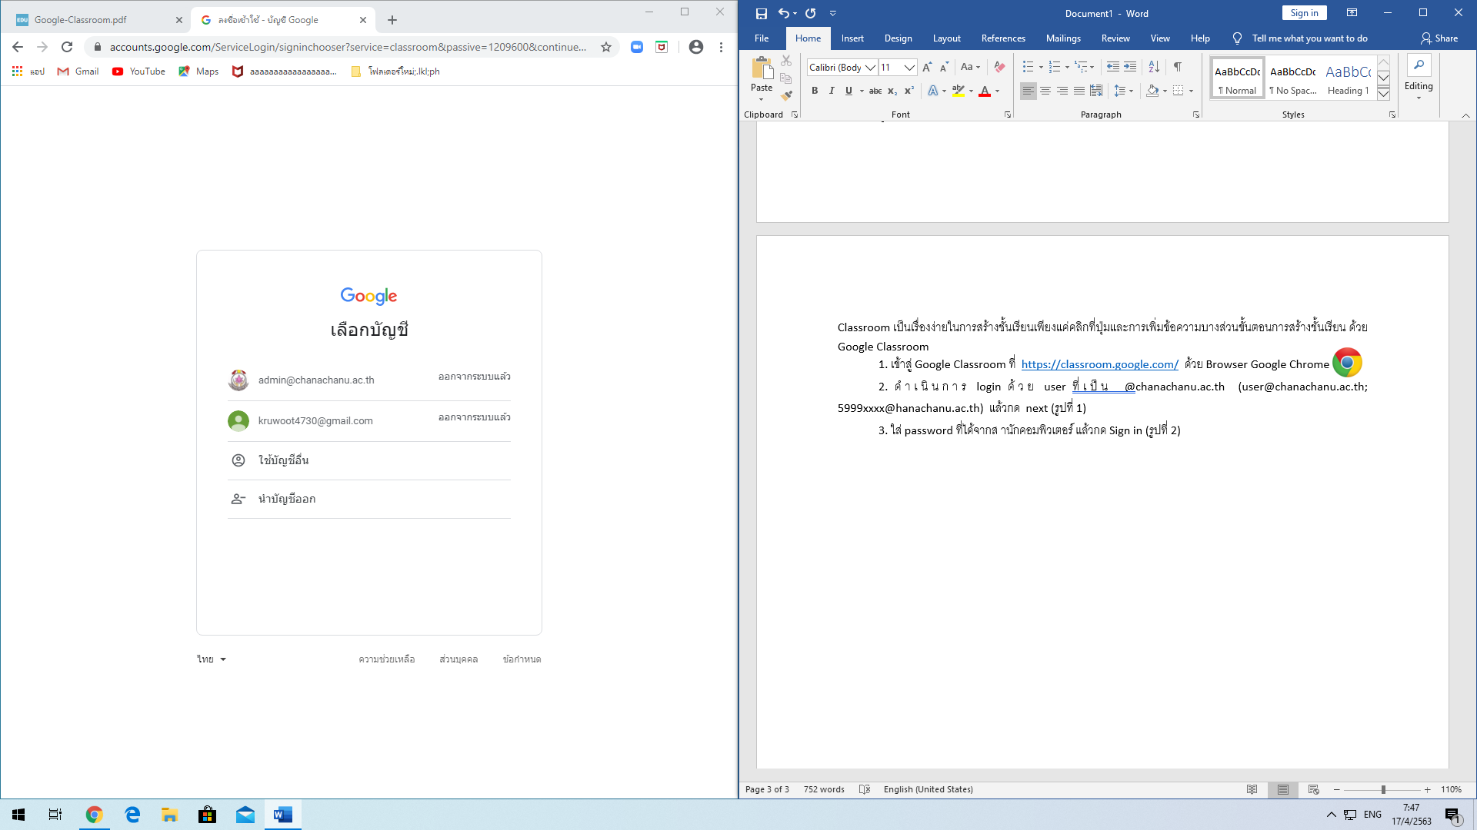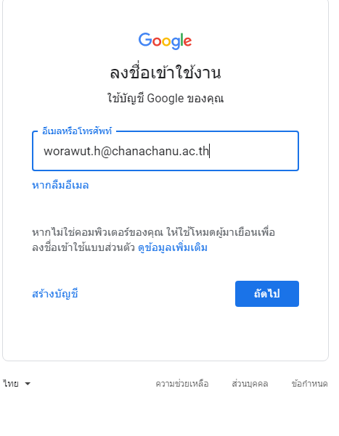
รูปที่ 1
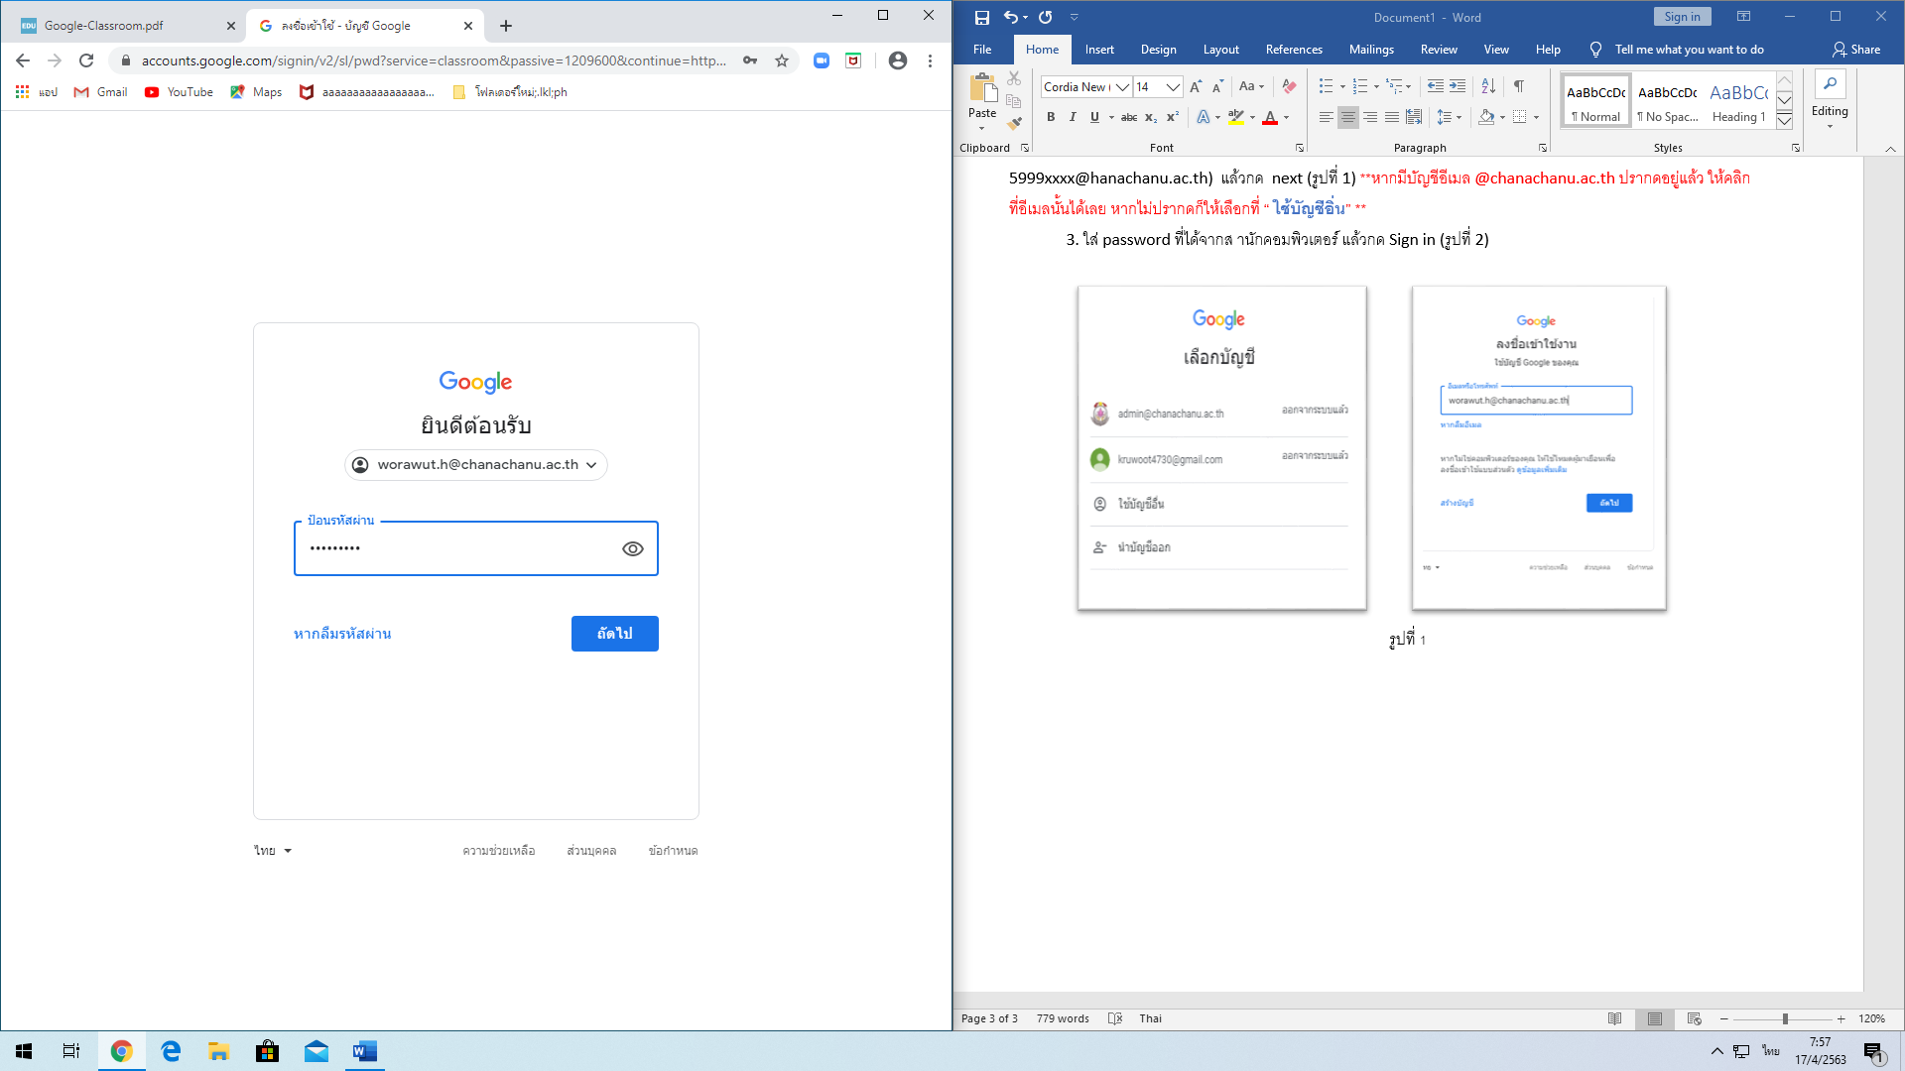
รูปที่ 2

4. เมื่อเข้าสู่ Google Classroom สามารถเข้าไปสร้างclassroom โดยคลิกที่เครื่องหมาย + เพื่อเลือกสร้างชั้นเรียน หรือเข้ารวมชั้นเรียน ในกรณีที่ต้องการสร้าง ให้เลือกที่ “สร้างชั้นเรียน” (รูปที่ 3)

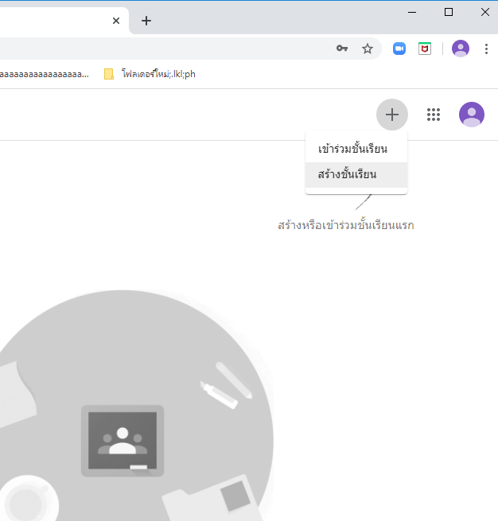
รูปที่ 3
5. สร้างชั้นเรียน โดยกรอกรายละเอียดของชั้นเรียน แล้วคลิกที่ “สร้าง” (รูปที่ 4)

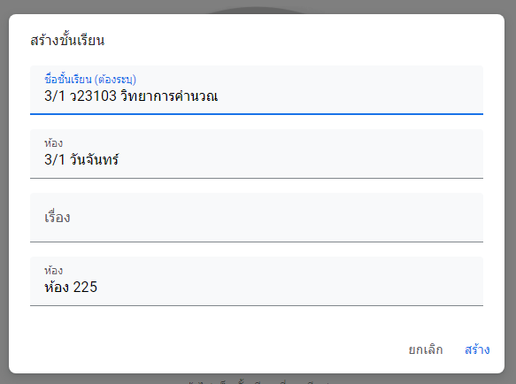
รูปที่ 4
6. จะได้ หน้า classroom ดังนี้ (รูปที่ 5)
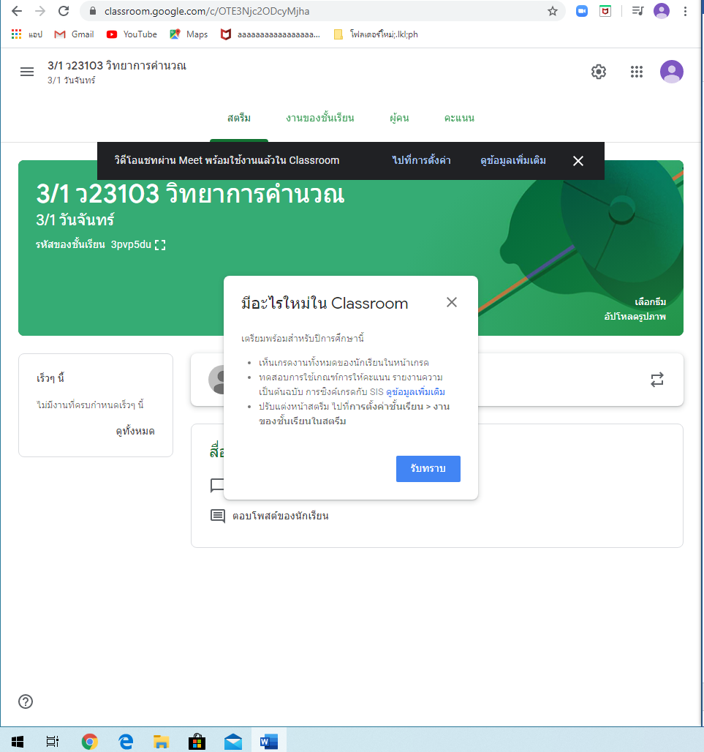
รูปที่ 5
6.1 หน้า สตรีม จะเป็นหน้าที่แสดงข้อมูลหรือโพสที่มีการโพสขึ้นมาในclassroom จากผู้เรียนหรือครูที่อยู่ใน classroom (รูปที่ 6)
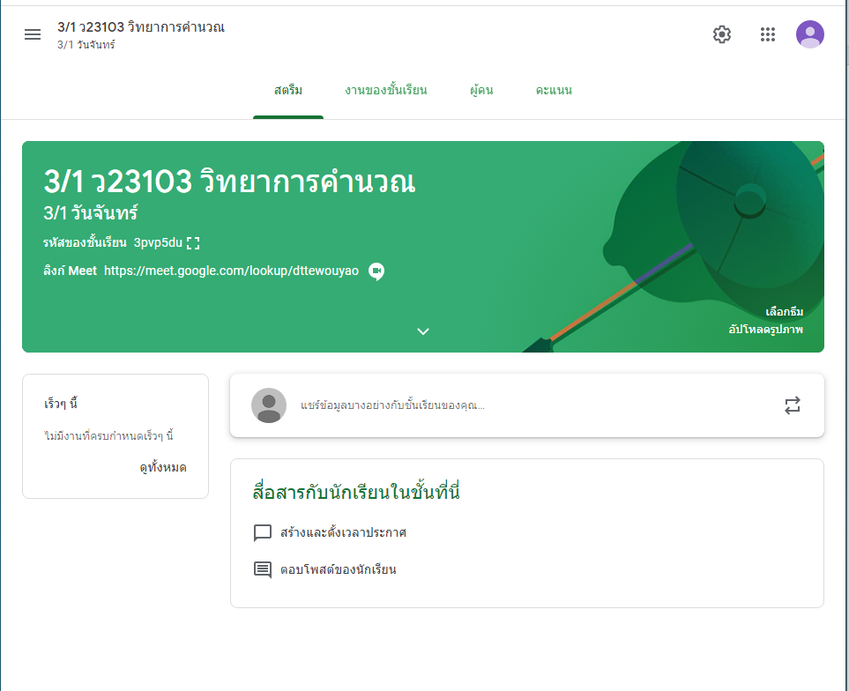
รูปที่ 6

6.2 หน้า งานของชั้นเรียน เป็นหน้าที่ใช้ในการสร้างและแสดงงานทั้งหมดใน classroom (รูปที่ 7)
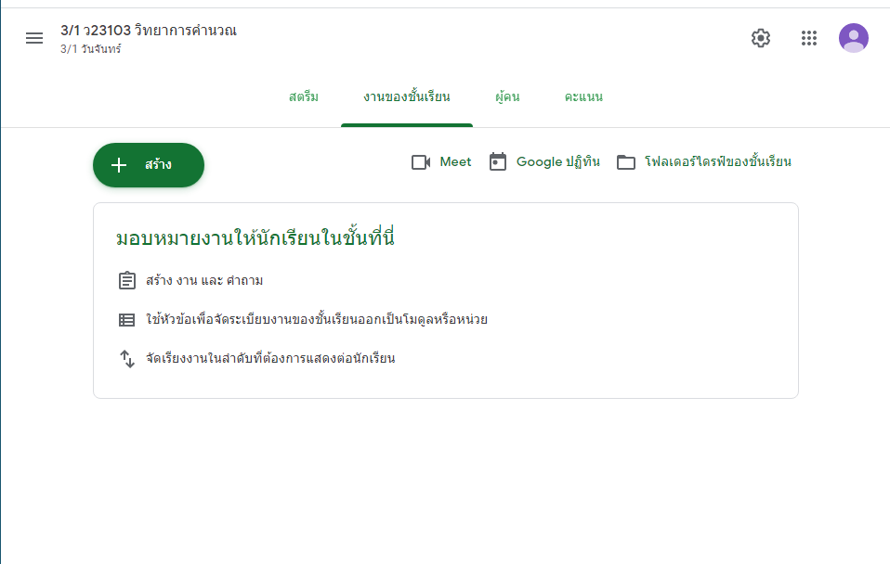
รูปที่ 7
6.3 หน้า ผู้คน หน้าที่แสดงรายชื่อ ผู้สอน และผู้เรียนที่เข้ามาเรียนอยู่ใน class (รูปที่ 8)
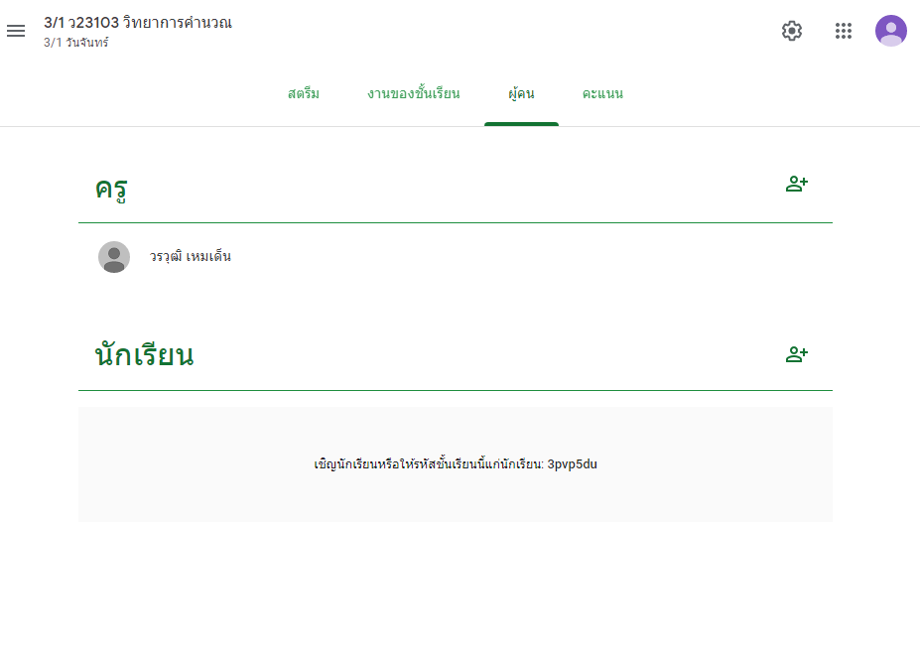
รูปที่ 8

6.4 หน้า คะแนน เป็นหน้าที่แสดงคะแนนทั้งหมดของนักเรียน โดยจะแสดงก็ต่อเมือมีการสร้างงานขึ้นมาและกำหนดคะแนน (รูปที่ 9)
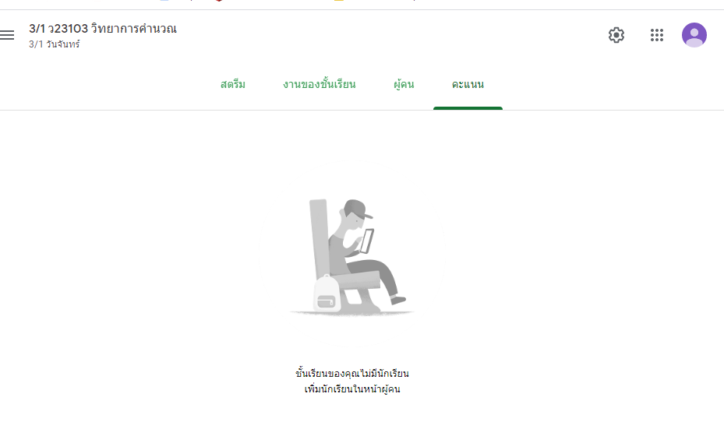
รูปที่ 9

